УСТОЙЧИВОСТЬ ТРЕХСЛОЙНОЙ ОРТОТРОПНОЙ ЦИЛИНДРИЧЕСКОЙ ОБОЛОЧКИ, ПОДКРЕПЛЕННОЙ КОЛЬЦЕВЫМИ РЕБРАМИ И УПРУГИМ ЦИЛИНДРОМ

Андрюшин В.А., Недбай А.Я.

Московский институт теплотехники, г. Москва, Россия

РЕЗЮМЕ

Поведению цилиндрических оболочек, скрепленных с упругим цилиндром и подкрепленных кольцевыми ребрами жесткости, посвящено сравнительно мало работ, несмотря на актуальность данной проблемы [1-3]. При этом в известных работах исследовались вопросы прочности, устойчивости и колебаний таких систем только с однослойными оболочками. В данной статье рассматривается устойчивость трехслойной ортотропной оболочки с легким заполнителем, дискретно подкрепленной кольцевыми ребрами и соединенной с пустотелым упругим цилиндром, при действии внешнего давления и осевой сжимающей силы. Функции перемещений оболочки и цилиндра представляются виде тригонометрических рядов. Для произвольно расположенных неодинаковых ребер задача сводится к решению системы алгебраических уравнений относительно амплитудных значений трех компонент перемещений в местах постановки ребер; число неизвестных равно утроенному количеству ребер. В случае одинаковых равномерно расположенных ребер решение упрощается до системы трех уравнений.

1. ПОСТАНОВКА И РЕШЕНИЕ ЗАДАЧИ

Настоящая работа является дальнейшим развитием темы, начатой в [4] и посвященной поведению оболочек с продольными ребрами. Здесь исследуется другой подкласс конструкций- оболочки с кольцевыми ребрами.
Рассмотрим шарнирно опертую трехслойную цилиндрическую оболочку с ортотропными разнотолщинными несущими слоями и ортотропным заполнителем, подкрепленную произвольно расположенными кольцевыми ребрами. Предполагается, что деформация несущих слоев следует гипотезе прямых нормалей, а деформация заполнителя, несжимаемого в поперечном направлении и работающего только на сдвиг – гипотезе прямых линий [5,6]. Взаимодействие оболочки с ребрами схематизируется линейным контактом с введением погонных контактных усилий, приведенных к срединным поверхностям несущих слоев. Поведение упругого цилиндра описывается уравнениями трехмерной теории упругости. Внешняя поверхность цилиндра отождествляется со срединной поверхностью нижнего несущего слоя и при ее контакте с оболочкой учитываются все составляющие взаимодействия. Внутренняя поверхность свободна от напряжений, а на торцах цилиндра используется мембранная аналогия.
Введем безразмерную систему цилиндрических координат, в которой за координатную поверхность принята срединная поверхность заполнителя. Тогда уравнения равновесия оболочки, записанные в функциях перемещения, можно представить в виде аналогично [7]
$\begin{aligned}L_{k1}u_{α}+L_{k2}v_{α}+L_{k3}w+L_{k4}u_{β}+L_{k5}v_{β}+ \\ +(δ_{k2}+δ_{k3}+δ_{k5})\sum_{i=1}^{M}{(l_{k2}v_{α i}+l_{k3}w_{i}+l_{k5}v_{β i}) } δ (α−α_{i})= \\ (δ_{k1}−δ_{k4})R^{2}q_{α}+(δ_{k2}−δ_{k5})R^{2}q_{β}−δ_{k3}R^{2}q_{z} (k=1,2,\text{.}\text{.}\text{.},5) ,\end{aligned}$ (1.1)
где $L_{kj}$, $l_{kj}$ - дифференциальные операторы, имеющие вид
$L_{\text{11}}=B_{\text{11}}\frac{∂^{2}}{∂α^{2}}+B_{\text{33}}\frac{∂^{2}}{∂β^{2}}$ ; $L_{\text{12}}=L_{\text{21}}=(B_{\text{12}}+B_{\text{33}})\frac{∂^{2}}{∂α ∂β}$ ;
$L_{\text{13}}=L_{\text{31}}=B_{\text{12}}\frac{∂}{∂α}$ ; $L_{\text{14}}=L_{\text{41}}={\bar{B}}_{\text{11}}\frac{∂^{2}}{∂α^{2}}+{\bar{B}}_{\text{33}}\frac{∂^{2}}{∂β^{2}}$ ;
$L_{\text{15}}=L_{\text{51}}=({\bar{B}}_{\text{12}}+{\bar{B}}_{\text{33}})\frac{∂^{2}}{∂α ∂β}$ ; $L_{\text{22}}=B_{\text{33}}\frac{∂^{2}}{∂α^{2}}+B_{\text{22}}\frac{∂^{2}}{∂β^{2}}$ ;
$L_{\text{23}}=L_{\text{32}}=B_{\text{22}}\frac{∂}{∂β}$ ; $L_{\text{24}}=L_{\text{42}}=({\bar{B}}_{\text{12}}+{\bar{B}}_{\text{33}})\frac{∂^{2}}{∂α ∂β}$ ;
$L_{\text{25}}=L_{\text{52}}={\bar{B}}_{\text{33}}\frac{∂^{2}}{∂α^{2}}+{\bar{B}}_{\text{22}}\frac{∂^{2}}{∂β^{2}}$;
$L_{\text{33}}=\frac{D_{\text{11}}}{R^{2}}\frac{∂^{4}}{∂α^{4}}+\frac{2(D_{\text{12}}+D_{\text{33}})}{R^{2}}\frac{∂^{4}}{∂α^{2}∂β^{2}}+$
$$+\frac{D_{\text{22}}}{R^{2}}\frac{∂^{4}}{∂β^{4}}−\frac{h_{0}^{2}}{h}\left(G_{\text{13}}\frac{∂^{2}}{∂α^{2}}+G_{\text{23}}\frac{∂^{2}}{∂β^{2}}\right)+B_{\text{22}}−N_{α}\frac{∂^{2}}{∂α^{2}}−N_{β}\frac{∂^{2}}{∂β^{2}} ;$$
$L_{\text{34}}=L_{\text{43}}=\left({\bar{B}}_{\text{12}}−2\frac{R h_{0}}{h}G_{\text{13}}\right)\frac{∂}{∂α}$;
$L_{\text{35}}=L_{\text{53}}=\left({\bar{B}}_{\text{22}}−2\frac{R h_{0}}{h}G_{\text{23}}\right)\frac{∂}{∂β}$;
$L_{\text{44}}=B_{\text{11}}\frac{∂^{2}}{∂α^{2}}+B_{\text{33}}\frac{∂^{2}}{∂β^{2}}−\frac{4R^{2}}{h}G_{\text{13}}$ ; $L_{\text{45}}=L_{\text{54}}=(B_{\text{12}}+B_{\text{33}})\frac{∂^{2}}{∂α ∂β}$;
$L_{\text{55}}=B_{\text{33}}\frac{∂^{2}}{∂α^{2}}+B_{\text{22}}\frac{∂^{2}}{∂β^{2}}−\frac{4R^{2}}{h}G_{\text{23}}$ ;
$l_{\text{22}}=\frac{E_{i} F_{i}}{R}\frac{d^{2}}{{dβ}^{2}} ; l_{\text{23}}=l_{\text{32}}=\frac{E_{i} F_{i}}{R}\frac{d}{dβ} ;$
$l_{\text{25}}=l_{\text{52}}=−2\frac{ε_{i}}{ h_{0}}\frac{E_{i} F_{i}}{R}\frac{d^{2}}{{dβ}^{2}} ; l_{\text{33}}=\frac{1}{R}\left[E_{i} F_{i}−\left(a_{i}+N_{i}\right)\frac{d^{2}}{{dβ}^{2}}\right] ;$
$$l_{\text{35}}=l_{\text{53}}=−\frac{2}{ h_{0}R}\left(ε_{i}E_{i}F_{i}+a_{i}R\right)\frac{d}{dβ} ;$$
$$l_{\text{55}}=\frac{4}{ h_{0}^{2}R}\left[E_{i}(ε_{i}^{2}F_{i}+I_{i})\frac{d^{2}}{{dβ}^{2}}−R^{2}a_{i}\right] ;$$
$w_{i}=w (α_{i},β)$; $v_{αi}=v_{α}(α_{i},β)$; $v_{βi}=v_{β}(α_{i},β)$;
$B_{\text{ss}}=B_{s}^{B}+B_{s}^{H}$; ${\bar{B}}_{\text{ss}}=B_{s}^{B}−B_{s}^{H}$;
$B_{\text{12}}=B_{1}^{B}v_{2}^{B}+B_{1}^{H}v_{2}^{H}$; ${\bar{B}}_{\text{12}}=B_{1}^{B}v_{2}^{B}−B_{1}^{H}v_{2}^{H}$;
$B_{1}^{B}=\frac{E_{1}^{B}h_{1}}{η^{B}}$ ; $B_{2}^{B}=\frac{E_{2}^{B}h_{1}}{η^{B}}$ ; $B_{3}^{B}=G_{\text{12}}^{B}h_{1}$;
$D_{\text{ss}}=D_{s}^{B}+D_{s}^{H}$; $D_{\text{12}}=D_{1}^{B}v_{2}^{B}+D_{1}^{H}v_{2}^{H}$;
$D_{1}^{B}=\frac{E_{1}^{B}h_{1}^{3}}{\text{12} η^{B}}$; $D_{2}^{B}=\frac{E_{2}^{B}h_{1}^{3}}{\text{12} η^{B}}$; $D_{3}^{B}=\frac{G_{\text{12}}^{B}h_{1}^{3}}{6}$ ;
$a=\frac{5}{6} \text{GF}$; $η^{B}=1−v_{1}^{B}v_{2}^{B}$; $2ε=ρ^{B}+ρ^{H}$; $2h_{0}=2h+h_{1}+h_{2}$ ;
$α$, $β$ - координаты вдоль образующей и в окружном направлении; $R$ - радиус срединной поверхности заполнителя; $h_{1}, h_{2}, h$ - толщины соответственно верхнего, нижнего и срединного слоев; $ρ^{B}, ρ^{H}$ - соответственно расстояния от оси ребра до срединных поверхностей верхнего и нижнего несущего слоя, причем эта величина считается положительной, если ось ребра лежит ниже срединной поверхности несущего слоя; $E_{1}^{B}, E_{2}^{B}, G_{\text{12}}^{B}, ν_{1}^{B}, ν_{2}^{B}$ - соответственно модули продольной и кольцевой упругости, модуль сдвига и коэффициенты Пуассона верхнего слоя (здесь расшифрованы обозначения с индексом “В”; обозначения для нижнего слоя с индексом “Н” имеют аналогичный смысл); $G_{\text{13}}, G_{\text{23}}$ - модули поперечного сдвига заполнителя; $E_{i}, G_{i}, F_{i}, I_{i}$ - соответственно модули упругости и сдвига, площадь и центральный момент инерции прямоугольного сечения ребра; $N_{α}, N_{β}$ - начальные мембранные усилия в оболочке; $N_{i}$ - начальные продольные силы в ребрах; $q_{α}, q_{β}, q_{z}$ - составляющие контактного взаимодействия оболочки и цилиндра; $M$ - количество ребер; $δ(α)$ - дельта-функция; $δ_{kj}$ - символ Кронекера. Величина w является нормальным перемещением, а величины $u_{α}, u_{β}, v_{α}, v_{β}$ выражаются через тангенциальные перемещения срединных поверхностей верхнего слоя $u_{1}, v_{1}$ и нижнего слоя $u_{2}, v_{2}$:
Для цилиндра примем следующие граничные условия:
на торцах $\left(α=0, α_{0}\right)$
$$σ_{\text{αα}}=V=W=\text{0 ;}$$
на внутренней боковой поверхности $\left(z=z_{0}\right)$
$σ_{zα}=σ_{zβ}=σ_{\text{zz}}=\text{0 ;}$ (1.2)
на внешней боковой поверхности $\left(z=z_{1}\right)$
$σ_{zα}=q_{α} ; σ_{zβ}=q_{β} ; σ_{\text{zz}}=q_{z}\text{ ;}$ (1.3)
$\text{RU}= u_{α}−u_{β}; \text{RV}= v_{α}−v_{β}; \text{RW}= w ,$ (1.4)
где $α_{0}=\frac{L}{R} ; z_{0}=\frac{R_{0}}{R} ; z_{1}=\frac{2R−h−h_{2}}{2R} ;$ $U, V, W$ - осевое, окружное и радиальное перемещения точек цилиндра; $σ_{zα}, σ_{zβ}, σ_{\text{zz}}, σ_{\text{αα}}$ - тангенциальные, нормальное и осевое напряжения в цилиндре; $R_{0}$ - радиус внутреннего канала.
Представим перемещения оболочки и цилиндра, а также контактные усилия в виде
$$\left\{u_{α},u_{β}, U, q_{α}\right\}=\text{Cos} nβ\sum_{m=1}^{∞}{\left\{A_{1},A_{4}, U_{\text{mn}}\left(z\right), q_{α}^{\left(\text{mn}\right)}\right\} \text{Cos} \text{γα} } ;$$
$\left\{v_{α},v_{β}, V, q_{β}\right\}=\text{Sin} nβ\sum_{m=1}^{∞}{\left\{A_{2},A_{5}, V_{\text{mn}}\left(z\right), q_{β}^{\left(\text{mn}\right)}\right\} \text{Sin} \text{γα} } ;$ (1.5)
$$\left\{w, W, q_{z}\right\}=\text{Cos} nβ\sum_{m=1}^{∞}{\left\{A_{3}, W_{\text{mn}}\left(z\right), q_{z}^{\left(\text{mn}\right)}\right\} \text{Sin} \text{γα} } ,$$
где $γ=m π R/L$, $L$ - длина оболочки и цилиндра.
Тогда, используя результаты [8], можно выразить перемещения и напряжения точек цилиндра в виде
$\begin{aligned}\left.W_{\text{mn}}\left(x\right)=−\sum_{j=1}^{2}{\left\{C_{j}\frac{n^{2}}{x}Y_{j}−C_{j+2}b_{0}x\left(\frac{n^{2}}{x^{2}}+1\right)Y_{j}+C_{j+4}Y_{j}^{'}\right\} ;} | \right\}\left.V_{\text{mn}}\left(x\right)=n\sum_{j=1}^{2}{\left\{\left(C_{j}−b_{0}C_{j+2}\right)Y_{j}^{'}+C_{j+4}\frac{1}{x}Y_{j}\right\} ;} | \right\}\end{aligned}$ (1.6)
$\begin{aligned}\left.σ_{\text{zz}}^{\left(\text{mn}\right)}\left(x\right)=2μ γ\sum_{j=1}^{2}{\left\{C_{j}\frac{n^{2}}{x}\left(\frac{1}{x}Y_{j}−Y_{j}^{'}\right)\right.+C_{j+2}b_{0}× } | \right\}\left.\left.\left[\left(\frac{n^{2}}{x^{2}}+1\right)xY_{j}^{'}−\left(\frac{n^{2}}{x^{2}}−\frac{μ}{λ+μ}\right)Y_{j}\right]+C_{j+4}\left[\frac{1}{x}Y_{j}^{'}−\left(\frac{n^{2}}{x^{2}}+1\right)Y_{j}\right]\right\} ; | \right\}\left.σ_{zβ}^{\left(\text{mn}\right)}\left(x\right)=2μ n γ\sum_{j=1}^{2}{\left\{C_{j}\left[\left(\frac{n^{2}}{x^{2}}+\frac{1}{2}\right)Y_{j}−\frac{1}{x}Y_{j}^{'}\right]\right.+ } | \right\}\left.\left.+C_{j+2}b_{0}\left[\frac{1}{x}Y_{j}^{'}−\left(\frac{n^{2}}{x^{2}}+1\right)Y_{j}\right]+C_{j+4}\frac{1}{x}\left(Y_{j}^{'}−\frac{1}{x}Y_{j}\right)\right\} ; | \right\}\left.σ_{zα}^{\left(\text{mn}\right)}\left(x\right)=−μ γ\sum_{j=1}^{2}{\left\{C_{j}\frac{n^{2}}{x}Y_{j}−C_{j+2}\left[Y_{j}^{'}+2b_{0}\left(\frac{n^{2}}{x^{2}}+1\right){\text{xY}}_{j}\right]\right.+ } | \right\}\end{aligned}$ (1.7)
где $λ=\frac{ν_{0}E_{0}}{\left(1+ν_{0}\right)\left(1−2ν_{0}\right)} ; μ=\frac{E_{0}}{2\left(1+ν_{0}\right)} ; E_{0}, ν_{0}$ - модуль упругости и коэффициент Пуассона материала цилиндра; $I_{n}\left(x\right), K_{n}\left(x\right)$ - модифицированные функции Бесселя первого и второго рода; $C_{j}$ - произвольные постоянные; штрих обозначает производную по соответствующему аргументу.
Дальнейшее решение задачи осуществим следующим образом. Подставим выражения напряжений из (1.7) в (1.2), (1.3) и в полученной системе уравнений выразим неизвестные постоянные $C_{1}−C_{6}$ через неизвестные $q_{α}^{\left(\text{mn}\right)}, q_{β}^{\left(\text{mn}\right)}, q_{z}^{\left(\text{mn}\right)}$
$C_{j}=\frac{1}{Δ}\left[D_{1j}q_{z}^{\left(\text{mn}\right)}+D_{2j}q_{β}^{\left(\text{mn}\right)}+D_{3j}q_{α}^{\left(\text{mn}\right)}\right] \left(j=1, 2, \text{.}\text{.}\text{.}, 6\right)$, (1.8)
где $D_{i j}, Δ$ - соответственно дополнение и определитель системы (1.2), (1.3). Подставляя (1.5), (1.6) и (1.8) в соотношения (1.4) и разрешая полученную систему относительно $q_{α}^{\left(\text{mn}\right)}, q_{β}^{\left(\text{mn}\right)}, q_{z}^{\left(\text{mn}\right)}$, получим
$$q_{z}^{\left(\text{mn}\right)}=\frac{1}{\bar{Δ}}\left[{\bar{D}}_{\text{11}}A_{3}+{\bar{D}}_{\text{21}}\left(A_{2}−A_{5}\right)+{\bar{D}}_{\text{31}}\left(A_{1}−A_{4}\right)\right] ;$$
$q_{β}^{\left(\text{mn}\right)}=\frac{1}{\bar{Δ}}\left[{\bar{D}}_{\text{12}}A_{3}+{\bar{D}}_{\text{22}}\left(A_{2}−A_{5}\right)+{\bar{D}}_{\text{32}}\left(A_{1}−A_{4}\right)\right] ;$ (1.9)
$$q_{α}^{\left(\text{mn}\right)}=\frac{1}{\bar{Δ}}\left[{\bar{D}}_{\text{13}}A_{3}+{\bar{D}}_{\text{23}}\left(A_{2}−A_{5}\right)+{\bar{D}}_{\text{33}}\left(A_{1}−A_{4}\right)\right] ,$$
где ${\bar{D}}_{i j}, \bar{Δ}$ - соответственно дополнение и определитель системы уравнений, коэффициенты которой имеют вид
$θ_{js}=\frac{R}{Δ}\sum_{i=1}^{6}{a_{ji}D_{si}} \left(j, s=1, 2, 3\right) ;$
$a_{ji}$ - коэффициенты перед постоянными $C_{j}$ в выражениях (1.6).
Раскладывая дельта-функцию в тригонометрический ряд, подставим (1.5) в (1.1) и, учитывая найденные значения (1.9), придем к системе алгебраических уравнений относительно постоянных $A_{1}−A_{5}$. Решив эту систему, будем иметь
$\begin{aligned}A_{k}=\frac{2}{α_{0}}\sum_{i=1}^{M}{\left[B_{k1}^{(i)}v_{α i}^{(n)}+B_{k2}^{(i)}w_{ i}^{(n)}+B_{k3}^{(i)}v_{β i}^{(n)}\right]} \text{Sin} {\text{γα}}_{i} , \\ (k=1,2,\text{.}\text{.}\text{.},5)\end{aligned}$ (1.10)
где $B_{k1}^{(i)}=\frac{E_{i} F_{i} n}{R Δ^{}}\left(n D_{2k}^{}−D_{3k}^{}−\frac{2{nε}_{i}}{h_{0}}D_{5k}^{}\right) ;$
$$B_{k2}^{(i)}=\frac{E_{i}F_{i}}{R Δ^{}}\left\{n D_{2k}^{}−\left[1+(a_{i}+N_{i})\frac{n^{2}}{E_{i}F_{i}}\right]D_{3k}^{}−\frac{2n}{h_{0}}\left(ε_{i}+\frac{a_{i}R}{E_{i}F_{i}}\right)D_{5k}^{}\right\} ;$$
$B_{k3}^{(i)}=\frac{2E_{i}F_{i}}{R Δ^{}h_{0}}\left\{n \left(ε_{i}+\frac{a_{i}R}{E_{i}F_{i}}\right)D_{3k}^{}−n^{2}ε_{i}D_{2k}^{}+\frac{2}{h_{0}}\left[\left(ε_{i}^{2}+\frac{I_{i}}{F_{i}}\right)n^{2}+\frac{a_{i}R^{2}}{E_{i}F_{i}}\right]D_{5k}^{}\right\} ;$$Δ^{}, D_{j k}^{}$ - соответственно определитель и дополнение алгебраической системы, элементы которой получаются путем сложения элементов матрицы оболочки с элементами матрицы контактных усилий цилиндра.
Так как в местах расположения ребер справедливы соотношения
$\left\{v_{α i}^{(n)},w_{ i}^{(n)},v_{β i}^{(n)}\right\} =\sum_{m=1}^{∞}{\left\{A_{2},A_{3},A_{5}\right\} \text{Sin} {γα}_{i}}$,
то, подставив в них выражения (1.10) получим систему 3М алгебраических уравнений относительно $v_{α i}^{(n)},w_{ i}^{(n)},v_{β i}^{(n)}$
$$v_{α j}^{(n)}=\frac{2}{α_{0}}\sum_{m=1}^{∞}{\sum_{i=1}^{M}{\left[B_{\text{21}}^{(i)}v_{α i}^{(n)}+B_{\text{22}}^{(i)}w_{ i}^{(n)}+B_{\text{23}}^{(i)}v_{β i}^{(n)}\right] \text{Sin} {γα}_{i}\text{Sin} {γα}_{j} ;}}$$
$w_{ j}^{(n)}=\frac{2}{α_{0}}\sum_{m=1}^{∞}{\sum_{i=1}^{M}{\left[B_{\text{31}}^{(i)}v_{α i}^{(n)}+B_{\text{32}}^{(i)}w_{ i}^{(n)}+B_{\text{33}}^{(i)}v_{β i}^{(n)}\right] \text{Sin} {γα}_{i}\text{Sin} {γα}_{j} ;}}$ (1.11)
$$\begin{aligned}v_{β j}^{(n)}=\frac{2}{α_{0}}\sum_{m=1}^{∞}{\sum_{i=1}^{M}{\left[B_{\text{51}}^{(i)}v_{α i}^{(n)}+B_{\text{52}}^{(i)}w_{ i}^{(n)}+B_{\text{53}}^{(i)}v_{β i}^{(n)}\right] \text{Sin} {γα}_{i}\text{Sin} {γα}_{j} \text{.}}} \\ (j=1,2,\text{.}\text{.}\text{.},M)\end{aligned}$$
Равенство нулю определителя этой системы представляет характеристическое уравнение задачи.
Рассмотрим подробнее случай наиболее часто встречающийся на практике. Будем считать, что все ребра одинаковы и равномерно расположены по оболочке $α_{i}=α_{0}i/{\left(M+1\right)}$. Тогда коэффициенты $B_{kj}^{(i)}$ не зависят от индекса i и решение системы (1.11) можно представить в виде
$\left\{v_{α i}^{(n)},w_{ i}^{(n)},v_{β i}^{(n)}\right\} = \left\{a_{2},a_{3},a_{5}\right\} \text{Sin} \frac{{πSα}_{i}}{α_{0}} \left(1≤S≤M\right) ,$ (1.12)
где $S$ - целое число, характеризующее форму потери устойчивости; $a_{2},a_{3},a_{5}$ - постоянные.
Подставляя выражения (1.12) в уравнения (1.11) и учитывая, что
получим однородную систему трех алгебраических уравнений
$\frac{M+1}{α_{0}}\sum_{K}{\left(B_{j1}a_{2}+B_{j2}a_{3}+B_{j3}a_{5}\right) − }a_{j}=0 (j=2,3,5) ,$ (1.13)
где суммирование производится по К, принимающим значения
$$K=S, 2N\left(M+1\right)±S N=1, 2, 3 \text{.}\text{.}\text{.} \text{.}$$
Характеристическое уравнение будет представлять равенство нулю определителя системы (1.13). Придавая n и S различные целочисленные значения, находим критическое значение параметра нагрузки.

2. ЧИСЛОВОЙ ПРИМЕР

В качестве примера рассмотрена оболочка симметричной структуры, подкрепленная в среднем сечении ребром. В расчетах удерживалось количество членов ряда K=120, что обеспечивало необходимую точность вычислений. Базовые параметры оболочки, ребра и цилиндра были следующие:
$$L/R=4; {\left(h_{1}, h_{2}\right)}/R=6⋅{\text{10}}^{−3}; h/R=8⋅{\text{10}}^{−3};$$
$${h_{0}}/R=2⋅{\text{10}}^{−2}; F/{R^{2}}={\text{10}}^{−3}; {R_{0}}/R=0,4; ε=0 ;$$
$${\left(E, E_{1}^{B}, E_{1}^{H}\right)}/{E_{0}}=6⋅{\text{10}}^{3}; {\left(E_{2}^{B}, E_{2}^{H}\right)}/{E_{0}}={\text{10}}^{4};$$
$${\left(G, G_{\text{12}}^{B}, G_{\text{12}}^{H}\right)}/{E_{0}}={\text{10}}^{3}; {\left(G_{\text{13}}, G_{\text{23}}\right)}/{E_{0}}=\text{200} ;$$
$$ν_{1}^{B}=ν_{1}^{H}=0,\text{12} ; ν_{2}^{B}=ν_{2}^{H}=0,2 ; ν_{0}=0,\text{46} \text{.}$$
На рис.1 показано изменение критического давления $P^{}=P/{E_{0}}$ в зависимости от момента инерции ребра $I^{}={\text{10}}^{4}I/{{\text{FR}}^{2}}$ для различных значений толщин несущих слоев $\left({h_{1}}/R=0,\text{002} ; 0,\text{004} ; 0,\text{006}\right)$; сплошные линии для базовой жесткости заполнителя, штриховые линии- для уменьшенного $\left({G_{\text{13}}}/{E_{0}}=\text{20}\right)$ значения жесткости.

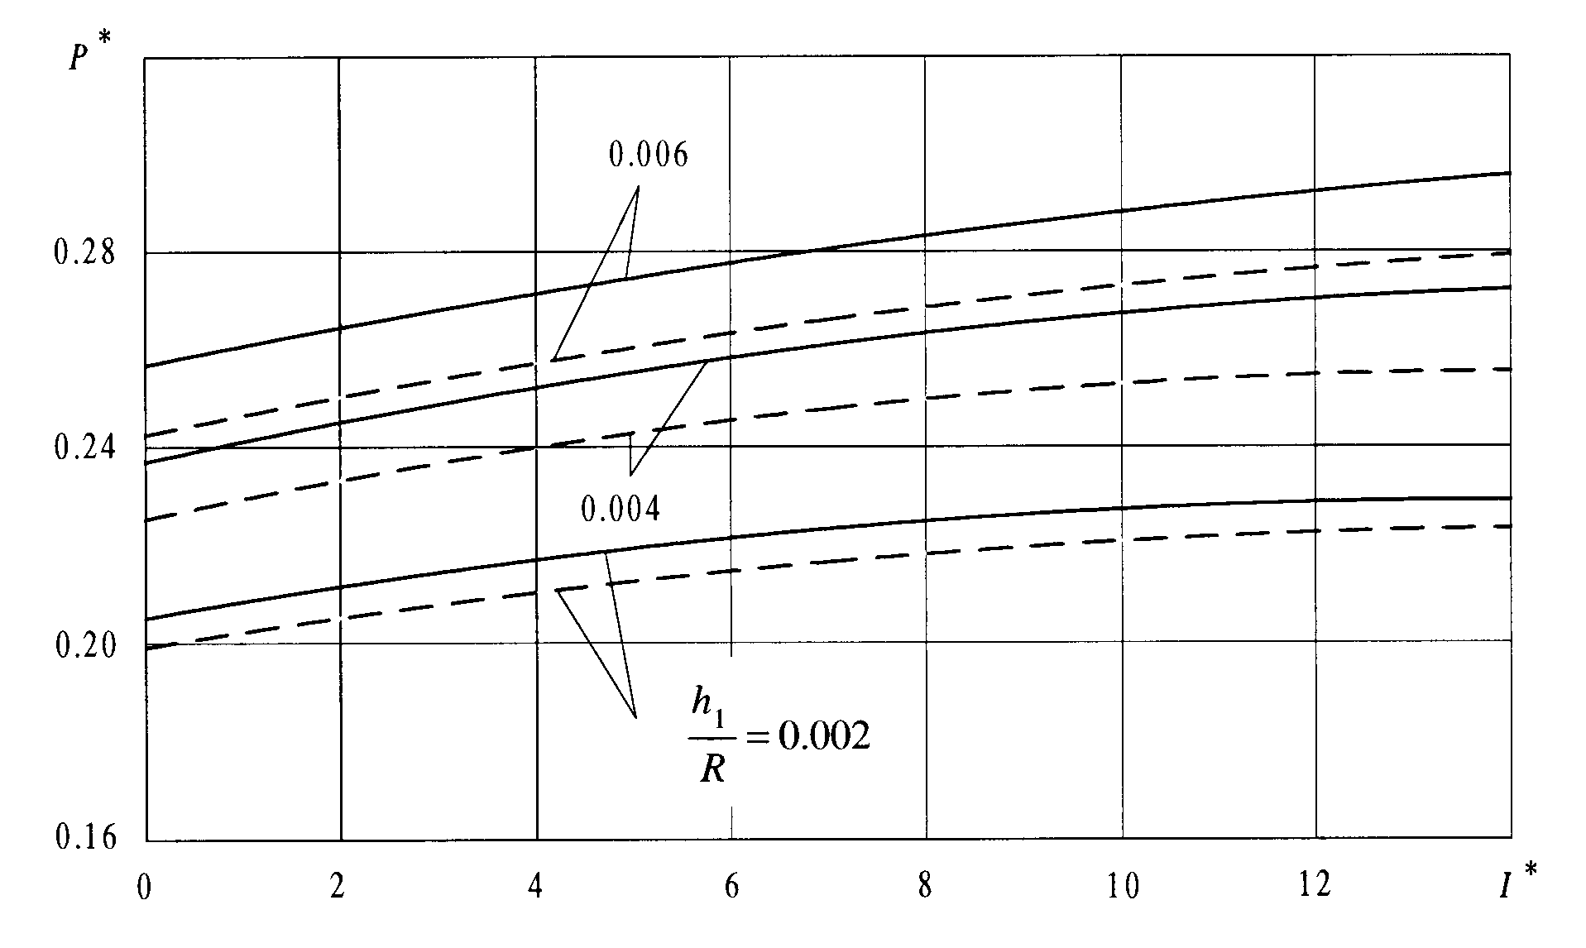

Рис.1. Зависимость критического давления от жесткости ребра для различных толщин несущего слоя.

Рис.2. Влияние изгибной жесткости нескольких ребер на критический параметр давления.

На рис.2 показаны аналогичные зависимости для одного, трех и пяти ребер. Влияние критического давления от длины оболочки и толщины цилиндра приведено на рис.3.
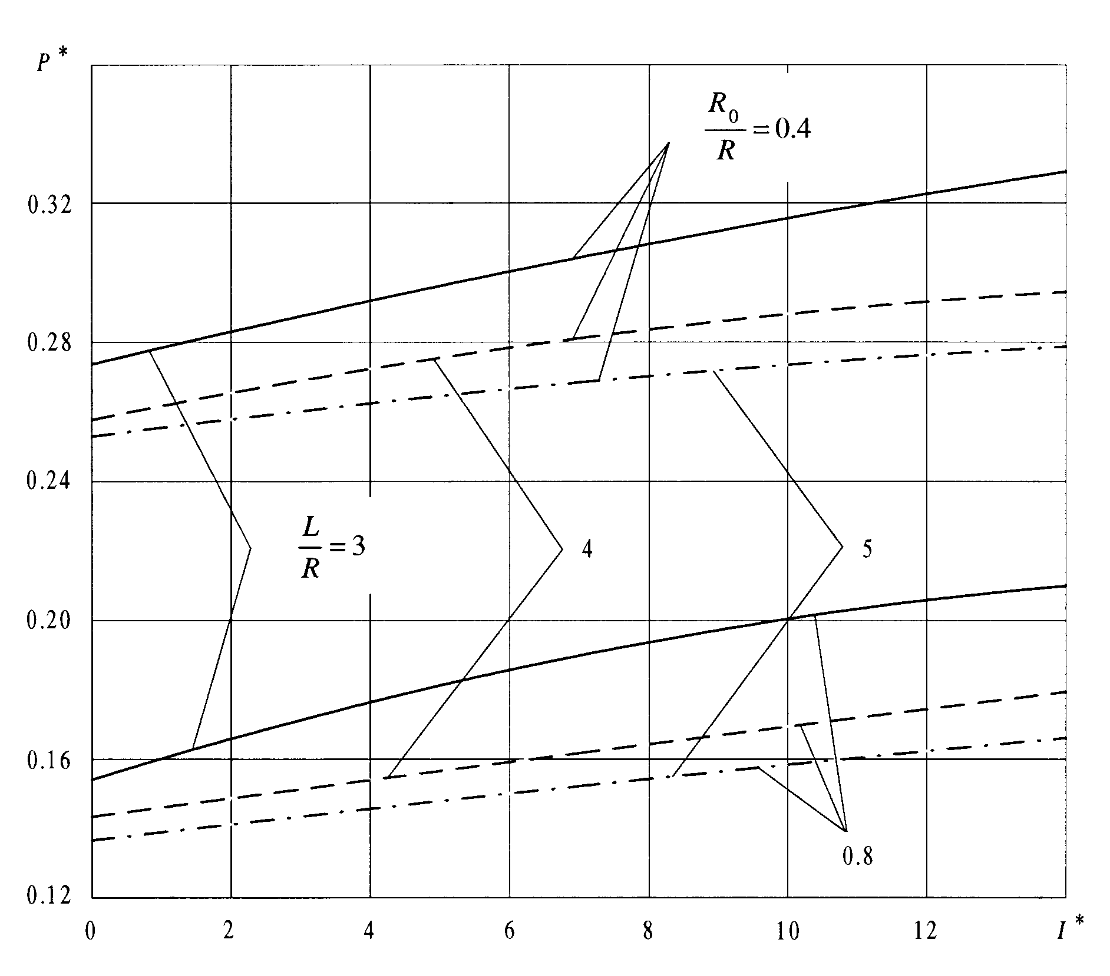
Рис.3. Зависимость критического давления от изгибной жесткости ребра для различных длины оболочки и радиуса канала цилиндра.

3. ВЫВОДЫ

- Предложенный метод расчета трехслойных оболочек, подкрепленных ребрами жесткости и упругим цилиндром, позволяет существенно сократить объем вычислительных работ и упростить решение задач такого класса. При рассмотрении аналогичных проблем другими авторами решение сводилось или к бесконечной системе алгебраических уравнений, или к конечной системе достаточно большого числа уравнений, выражающих условия сопряжения участков оболочки, на которые она расчленяется ребрами.
- В рассмотренном примере можно отметить следующее:
- увеличение толщины несущих слоев в 3 раза при постоянной общей толщине оболочки увеличивает критическое давление на 27%, а уменьшение жесткости заполнителя в 10 раз уменьшает этот параметр на 5%;
- увеличение длины оболочки на 25% уменьшает критическое давление на 4%, а уменьшение длины оболочки на такую же величину увеличивает критическое давление на 8%;
- изменение радиуса внутреннего канала цилиндра в 2 раза приводит к изменению критического давления на 49%, что говорит о существенном влиянии этого параметра и необходимости обязательного учета его в расчетах;
- увеличение количества ребер существенно сказывается только при относительно больших значениях момента инерции ребра $(I^{}>6)$.

ЛИТЕРАТУРА

- Малютин И.С., Карасев А.В. Устойчивость подкрепленной ребрами цилиндрической оболочки с упругим заполнителем. В кн.: Теория пластин и оболочек. М., Наука, 1971, с.173-178.
- Федоров Н.А. Бесконечная цилиндрическая оболочка с заполнителем, подкрепленная кольцом, под действием произвольной нагрузки. Механика полимеров, 1977, №1, с.96-103.
- Малютин И.С., Недбай А.Я. Вынужденные колебания вязко- упругого цилиндра, подкрепленного оболочкой с кольцевыми ребрами. Прикладная механика, 1981, т.17, №6, с.29-35.
- Андрюшин В.А., Недбай А.Я. Устойчивость трехслойной ортотропной цилиндрической оболочки, подкрепленной продольными ребрами жесткости и упругим цилиндром, при осевом сжатии. Механика композиционных материалов и конструкций, 2001, т.7, №2, с.206-214.
- Вольмир А.С. Устойчивость деформируемых систем. М., Наука, 1967, 984 с.
- Григолюк Э.И., Чулков П.П. Устойчивость и колебания трехслойных оболочек. М., Машиностроение, 1973, 172 с.
- Малютин И.С. Устойчивость трехслойных ортотропных цилиндрических оболочек, дискретно подкрепленных ребрами жесткости. Прикладная механика, 1979, т.15, №7, с.20-26.
- Грусков А.Д., Малютин И.С. Деформация длинного цилиндра, заключенного в цилиндрическую оболочку, при неосесимметричной нагрузке. Механика твердого тела, 1968, №4, с.41-46.

Поступила в редакцию 17 июля 2001 года.

